Traktorių, savaeigių ir žemės ūkio mašinų bei jų priekabų registro duomenimis, 2019 m. vasario mėn. žemės ūkio subjektai Lietuvoje iš viso įregistravo tik 280 traktorių, 23 javų kombainus, 9 srutvežius, 3 savaeigius pesticidų purkštuvus, 2 savaeiges žoliapjoves ir 2 savaeigius smulkintuvus. Analizuojamu laikotarpiu 100 proc. įregistruotų traktorių sudarė ratiniai traktoriai.  
2019 m. vasario mėn. žemdirbiai įregistravo 60 2018 – 2019 m. pagamintus traktorius (tai sudaro 21,4 proc. visų įregistruotų traktorių). Didžiosios dalies (90,7 proc.) įregistruotų ratinių traktorių galia buvo mažesnė kaip 100 AG. Nuo 100 iki 200 AG galios ratiniai traktoriai sudarė 7,9 proc. 2019 m. vasario mėn. didesnės kaip 200 AG galios traktorių buvo įregistruota 1,4 proc. visų Lietuvos žemės ūkio subjektų įregistruotų traktorių.  
2019 m. vasario mėn. 49 (arba 17,5 proc.) registruotų ratinių traktorių buvo rytietiški: (24 Belarus (23 pagaminti 2018 – 2019 m.), 1 ChTZ, 3 LTZ, 16 MTZ ir 5 VTZ–VMTZ ratiniai traktoriai). 2018 m. vasario mėn. žemės ūkio subjektai įregistravo 38 Yanmar ratinius traktorius, iš kurių pagamintų 2018 ar 2019 m. nebuvo nei vieno. Tai sudaro 16,2 proc. vakarietiškų arba 13,6 proc. visų analizuojamu laikotarpiu įregistruotų traktorių. Kiti žemės ūkio subjektų įregistruoti traktoriai išsidėsto taip: Kubota (37 vnt., arba atitinkamai 15,8 proc. ir 13,2 proc.), CF MOTO (25 vnt., 20 pagamintų 2018– 2019 m., arba atitinkamai 10,7 proc. ir 8,9 proc.), Iseki (23 vnt., arba atitinkamai 9,8 proc. ir 8,2 proc.), John Deere (16 vnt., iš kurių 3 pagaminti 2018 – 2019 m., arba atitinkamai 6,8 proc. ir 5,7 proc.), Massey Ferguson (13 vnt., iš kurių 2 pagaminti 2018 – 2019 m., arba atitinkamai 5,6 proc. ir 4,6 proc.), Mitsubishi (13 vnt., arba atitinkamai 5,6 proc. ir 4,6 proc.), New Holland (7 vnt., iš kurių 1 pagamintas 2018 – 2019 m., arba atitinkamai 3,0 proc. ir 2,5 proc.) ir Valtra (7 vnt., iš kurių 2 pagaminti 2018 – 2019 m., arba atitinkamai 3,0 proc. ir 2,5 proc.).

Lietuvos žemės ūkio subjektų 2019 m. vasario mėn. įregistruotų ratinių traktorių skaičius pagal gamintoją

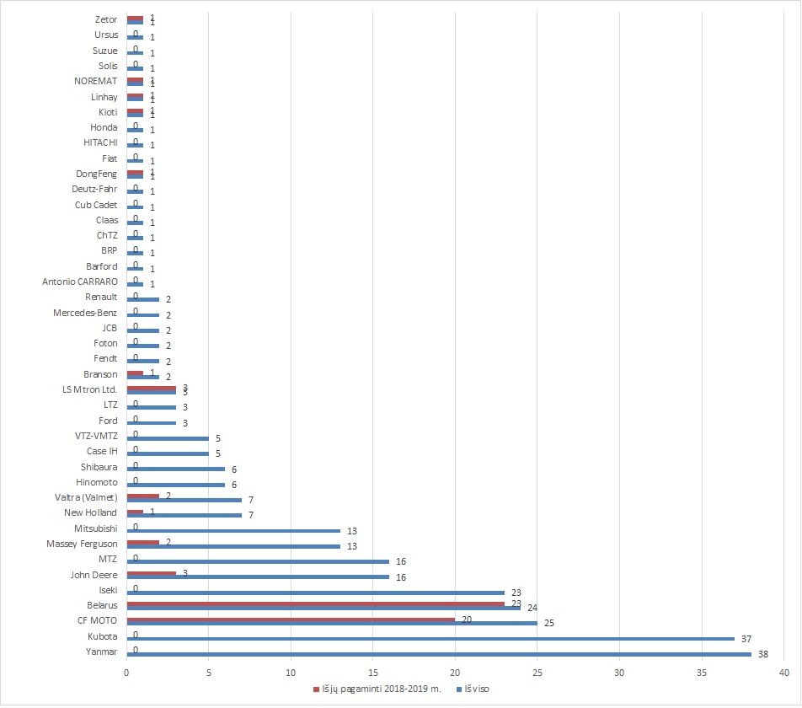

Registro duomenimis, 2019 m. vasario mėn. ūkininkai ir žemės ūkio bendrovės įregistravo tik 23 javų kombainus. Iš jų tik vienas (arba 4,4 proc.) buvo pagamintas 2018 – 2019 m. Dauguma (82,6 proc.) analizuojamu laikotarpiu įregistruotų javų kombainų buvo vakarietiški. 2019 m. vasario mėnesį įregistruota 12 arba 52,2 proc. visų įregistruotų javų kombainų kompanijos Claas, 4, iš kurių vienas pagamintas 2018 – 2019 m. (arba 17,4 proc.) – New Holland, 4 (arba 17,4 proc.) – Rostselmash, 1 (arba 4,4 proc.) – Kubota ir 1 (arba 4,4 proc.) – Sampo Rosenlew javų kombainą.

Lietuvos žemės ūkio subjektų 2019 m. vasario mėn. įregistruotų javų kombainų skaičius pagal gamintoją

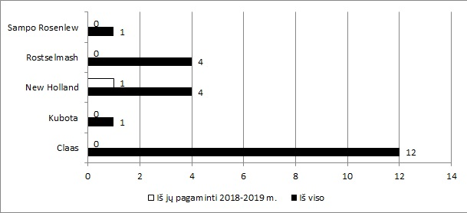

2018 m. vasario mėn. Lietuvos žemdirbiai įregistravo 9 srutvežius (AP firmos – 1, Fortschritt – 1, XTS – 2, Joskin – 1 (pagamintas 2018 m.), Kimadan – 1, Meprozet – 2 (abu pagaminti 2018 m.), Pomot – 1 (pagamintas 2018 m.)), 3 savaeigius pesticidų purkštuvus (Fendt firmos – 1 (pagamintas 2018 m.), John Deere – 2), 2 savaeiges žoliapjoves (firmos Fortschritt) ir 2 savaeigius smulkintuvus (firmos HAFO-GMR – 1, Mengele – 1).

Šaltinis: ŽŪIKVC (Traktorių registras)  
Parengė T. Kleinotas, tel. (8 5 ) 219 7324, R. Zinkevičius, tel. (8 37) 397 076